**Despliegue SSiCC Ambientes Productivos**

Tabla de contenido

1. Objetivo 3

2. Consideraciones a tener en cuenta 4

2.1. Carpetas 4

2.1.1. Java 4

2.1.2. Apache Tomcat 4

2.1.3. Eclipse Indigo 4

2.1.4. Proyectos Java 5

2.1.5. Correo Belcorp 5

2.1.6. Comparación de Objetos 6

2.1.7. Pase a Productivo 7

2.1.8. Probar EAR en forma local 8

3. Comparación de Objetos 10

3.1. Pasos Previos 10

3.2. Comparación automática de los objetos JAVA 10

3.2.1. Correos de Aprobación de RCRs 10

3.2.2. Creación del Archivo txt 11

3.2.3. Ejecución del programa Generador en JAVA 11

3.2.4. Usando Araxis Merge 13

3.2.5. Pasando paquetes de Base de Datos 14

3.2.6. Limitaciones a tomar en cuenta 14

3.3. Comparación MANUAL restante 15

3.3.1. Usando Araxis Merge 15

3.3.2. Pasando Objetos / data de Base de Datos 15

4. Generando EAR 16

4.1. Validando código JAVA 16

4.2. Generar EAR 16

5. Prueba Previa 17

5.1. Validando los script de Base de Datos 17

5.2. Validando EAR en forma local 17

6. Generando Correos respectivos 20

6.1. Consideraciones 20

6.2. Pase Previo Ambiente de PdP 20

6.3. Confirmación Pase Previo Ambiente de PdP 23

6.4. Confirmación Pase Ambientes Productivos 24

# Objetivo

El presente documento tiene como finalidad servir como Documento Base en la preparación del despliegue del SSiCC para los Ambientes Productivos.

# Consideraciones a tener en cuenta

El presente documento esta asumiendo ciertas ubicaciones y valores de variables, las cuales puede variar de acuerdo a la PC donde se realice la generación del EAR respectivo, por lo que se detalla a continuación:

## Carpetas

### Java

Se ha colocado la JVM en las siguientes carpetas:

JDK 🡪 C:\jdk1.5.0_06

JRE 🡪 C:\jre1.5.0_06

 Tener en consideración que el EAR debe ser generado en JVM 1.5

### Apache Tomcat

En el caso del Apache Tomcat se esta tomando la siguiente carpeta:

C:\apache-tomcat-6.0.20

La cual se utilizará para colocar el “EAR generado” para verificar que levante correctamente el SSiCC antes de enviárselo al Área de Operaciones

### Eclipse Indigo

Se está utilizando la versión Indigo del Eclipse para generar el EAR respectivo.

Para ello se ha colocado el Eclipse en la siguiente carpeta

C:\eclipse-indigo

Y el repositorio de código se ubica en:

D:\REPO_INDIGO

### Proyectos Java

Para la generación del EAR es muy importante tener abierto los proyectos de DEV, QAS y el PROD, para poder generar el pase a Productivo

El proyecto de desarrollo esta con el siguiente nombre: ssicc_dev

El proyecto de QAS esta con el siguiente nombre: ssiccqas

El proyecto de Productivo esta con el siguiente nombre: ssicc_productivo

El proyecto de Pre-Productivo esta con el siguiente nombre: ssicc_pre_prod

 Tener en consideración que se debe tener el proyecto para pasar código de QAS a PROD. Dicho proyecto se ha colocado con el nombre de ssicc_despliegue

### Correo Belcorp

Para poder hacer un seguimiento correcto a los correos enviados por los Funcionales se han creado carpetas y reglas para un mejor seguimiento de los correos de aprobación de RCRs a Productivo

Dicha acción no es indispensable y pueden seguir otra forma de realizarla, se menciona debido que fue la forma como se ha manejado los RCRs a pasar a Productivo

Se crearon las siguientes carpetas útiles para el pase a Productivo mostradas en el cuadro en rojo

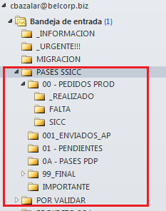

Reglas:

* Se creo regla que cuando la descripción del Correo mencione Pase QAS se renvié a la carpeta POR VALIDAR
* Se creo regla que cuando la descripción del Correo mencione Pase Prod se renvié a la carpeta PASES SSICC / 00 – PEDIDOS PROD

 A pesar de las Reglas establecidas se RECOMIENDA revisar siempre la BANDEJA DE ENTRADA y cuando exista correo solicitando pase a productivo de un RCR siempre colocarlo en la carpeta PASES SSICC / 00 – PEDIDOS PROD para tenerlo mapeado

### Comparación de Objetos

Para ello se debe tener el programa Araxis Merge 6.5.

Programa esencial para comparar el código JAVA entre el Proyecto de QAS y el Proyecto de Productivo

Asimismo como se menciono en el punto anterior existe un proyecto en JAVA (ssicc_despliegue) la cual hace es traspaso de los objetos JAVA de QAS para lo cual se ha creado un proyecto en JAVA en la siguiente ruta:

D:\REPO_INDIGO\ssicc_pre_prod

La comparación de los objetos se realiza en la siguiente carpeta:

D:\CBAZALAR2\DESPLIEGUES\PRD

Con la estructura mostrada en el grafico siguiente:

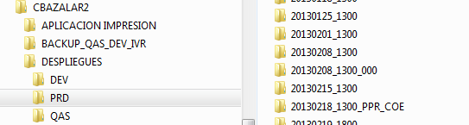

 En caso se desee cambiar la configuración de las rutas para la comparación de lo objetos es necesario modificar el programa java dentro del proyecto ssicc_despliegue

### Pase a Productivo

Los pases a Productivo se deben guardar en la carpeta:

D:\CBAZALAR2\SSiCC\PASE A PRODUCCION\<AÑO>\<NRO MES> - <NOMBRE MES>

Ejemplo:

D:\CBAZALAR2\SSiCC\PASE A PRODUCCION\2013\02 – Febrero

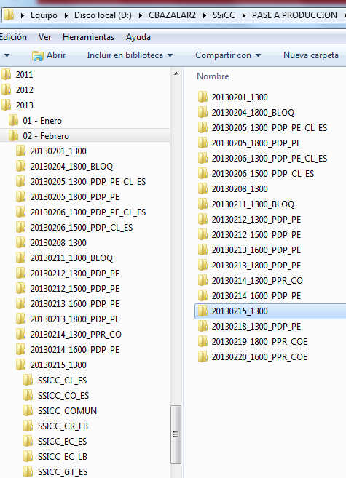

### Probar EAR en forma local

Antes de enviar el EAR es necesario probarlo localmente, sin embargo el EAR tal cual, al deployarlo localmente va a generar error.

Debido a ello es necesario modificar el EAR respectivo.

Para dicha acción se usa la siguiente carpeta:

D:\CBAZALAR2\PROBAR_WAR

Con la estructura mostrada en el grafico siguiente:

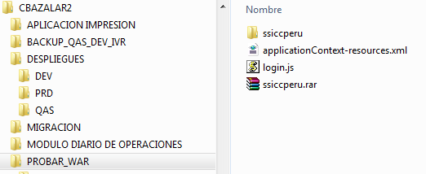

# Comparación de Objetos

## Pasos Previos

Lo primero a realizar es sincronizar los proyectos de DEV y de QAS con lo que esté actualmente en el Repositorio

Es muy **importante coordinar con el tema del Repositorio de QAS** para de esta forma tener la última versión de dicho proyecto

Asimismo es necesario borrar las carpetas siguientes del proyecto ssicc_pre_prod:

* database
* lib
* metadata
* src
* web

Luego copiar las carpetas análogas del proyecto ssicc_productivo a ssicc_pre_prod

La idea es tener los dos proyectos iguales (TENER MUCHO CUIDADO AL REALIZAR DICHA ACCION)

## Comparación automática de los objetos JAVA

### Correos de Aprobación de RCRs

Para ello revisar la carpeta del Correo Belcorp

PASES SSICC / 00 – PEDIDOS PROD

Y buscar todos los correos de aprobación de pase que contengan NRO de RCR

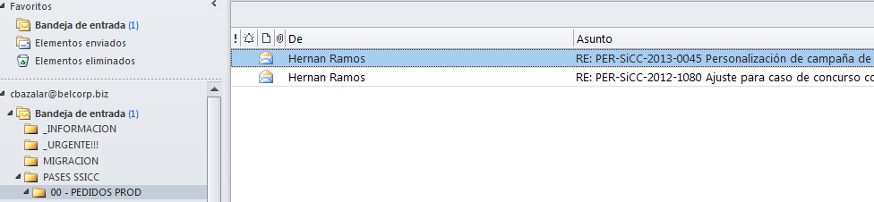

### Creación del Archivo txt

Crear archivo txt (<NRO DEL PASE>.txt) en la carpeta: D:\CBAZALAR2\DESPLIEGUES\PRD

Ejemplo:

20130215_1300.txt



En dicho archivo se deberá colocar la lista de los RCRs a pasar a Productivo

### Ejecución del programa Generador en JAVA

Una vez realizada dicha acción ingresar al Eclipse y ejecutar el programa JAVA ReleasePRDGenerator.java

La cual al ejecutar va a pedir el NRO del PASE

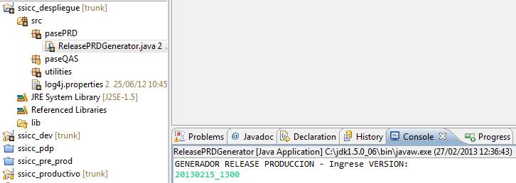

Al presionar ENTER va a comenzar a ir pasando los objetos JAVA del proyecto de QAS al proyecto de PreProductivo y asimismo generando la lista de objetos

Dicha lista de objetos será colocado en la carpeta <NRO DEL PASE> que se encuentra dentro de D:\CBAZALAR2\DESPLIEGUES\PRD

Ejemplo:

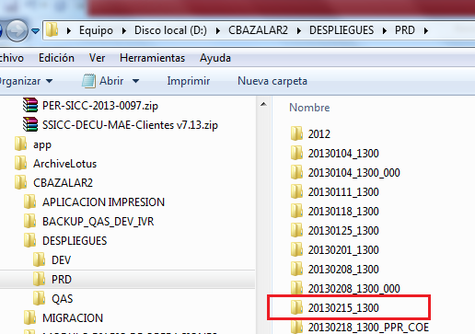

Dentro de dicha carpeta se generara el archivo <NRO DEL PASE>_LISTA.TXT

Ejemplo



Asimismo generará los script de BD y las carpetas a colocar en el pase

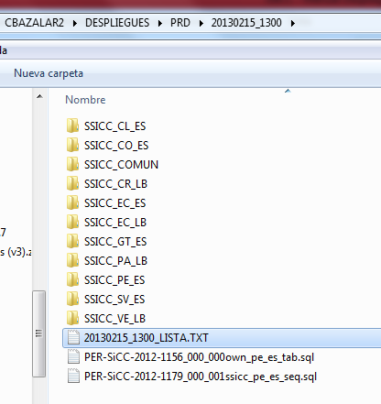

Pasar dicha estructura a la carpeta de pases a Productivo

D:\CBAZALAR2\SSiCC\PASE A PRODUCCION\2013

### Usando Araxis Merge

Todos los objetos que forman pase de la lista generada son copiados al proyecto ssicc_pre_prod

Debido a lo mencionado es necesario abrir el Araxis y hacer una comparación entre ssicc_pre_prod y ssicc_productivo

Ejemplo:

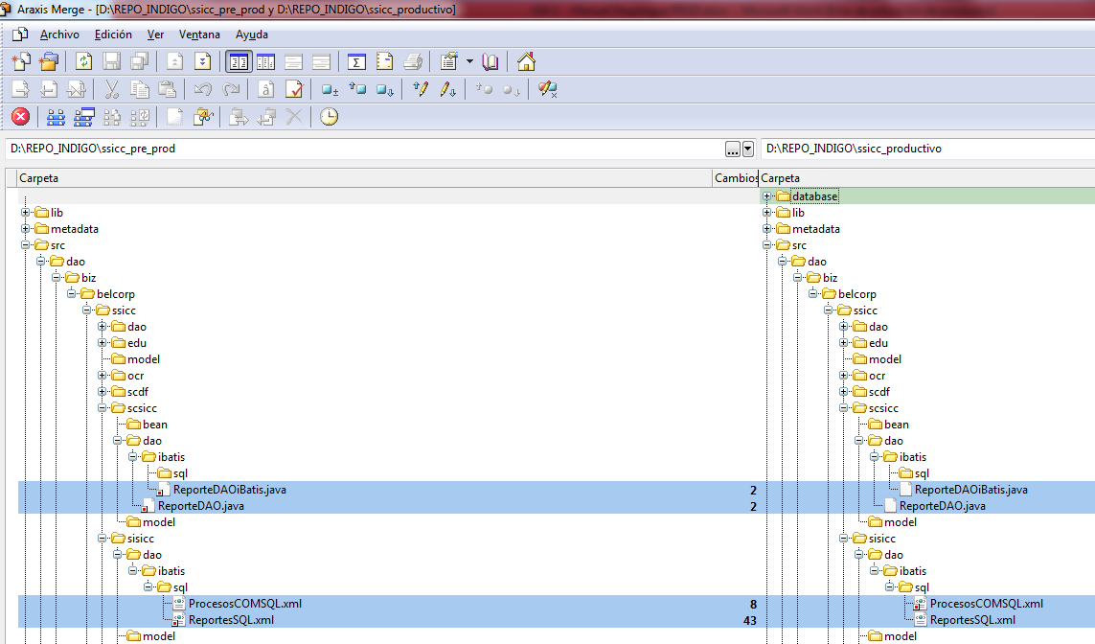

Usando la lista generada <NRO DEL PASE>_LISTA.TXT pasar los objetos JAVA respectivos al proyecto de Productivo

 Dicho paso es CRITICO, tomar las providencias del caso, cualquier línea que no se pase correctamente puede generar que falle alguna opción en Productivo.

Tener cuidado con los RCRs dependientes que modifiquen la misma clase JAVA

### Pasando paquetes de Base de Datos

El generador solo coloca el nombre de los procedures en la lista generada:

<NRO DEL PASE>_LISTA.TXT

Mas no genera el script de BD con el procedure / paquete respectivo, para ello es necesario pasarlos manualmente.

Para ello conectarse a la BD de QAS con usuario SSICC_PE_ES password PWDQASSICC_PE_ES

Generar el archivo pck (a través del PL/SQL Developer) en la carpeta SSICC_TODOS del pase a generar

Asimismo conectarse a una BD de Productivo que tenga la última versión del SSiCC con usuario USU_MOD_SF_<PAIS>_<MARCA> password belcorp

Generar el archivo pck (a través del PL/SQL Developer) en la carpeta SSICC_TODOS del pase a generar

Luego comparar ambos archivos pck y pasar los cambios solicitados.

 Tener en cuenta que los script de BD deben tener extensión .sql, no tener espacio en blanco en su nombre y que estén grabados en formato DOS

### Limitaciones a tomar en cuenta

* En primer lugar NO SE GENERA la carpeta SSICC_TODOS. Debido a lo mencionado los script que actualizan estructura de BD, se colocan en cada una de las carpetas por país repitiéndose. Es necesario mover dicho grupo de script a la carpeta SSICC_TODOS y eliminarlos de las carpetas por país.
* Los script de inserción de Nuevas Interfaces para cada país / marca se generan INCORRECTAMENTE en la parte correspondiente a las rutas (Siempre toma la ruta de PE ES). Para ello es necesario sustituirlas, para ello pueden hacer uso del procedure GEN_PR_GENER_SCRIP_INTER2 del package gen_pkg_scrip_codig

## Comparación MANUAL restante

Generalmente en todos los pases a Productivo existen correos solicitando pasar cierta funcionalidad a Productivo, la cual no puede ejecutarse por el Generador automático debido a las siguientes circunstancias:

* Correos sin NRO de RCR solicitando pasar objetos JAVA y/o objetos Oracle
* Correos con NRO de RCR solicitando pasar objetos JAVA y/o objetos Oracle las cuales han sido desarrollados por los Funcionales

Debido a ello es necesario volver a realizar las siguientes acciones:

### Usando Araxis Merge

Debido a lo mencionado es necesario abrir el Araxis y hacer una comparación entre ssiccqas y ssicc_productivo

De esta manera se deberá pasar los objetos JAVA faltantes

 Dicho paso es CRITICO, tomar las providencias del caso, cualquier línea que no se pase correctamente puede generar que falle alguna opción en Productivo.

Tener cuidado con los RCRs dependientes que modifiquen la misma clase JAVA

### Pasando Objetos / data de Base de Datos

Para ello conectarse a la BD de QAS con usuario SSICC_PE_ES password PWDQASSICC_PE_ES

Generar el archivo pck (a través del PL/SQL Developer) en la carpeta SSICC_TODOS del pase a generar en el caso de los packages

Asimismo conectarse a una BD de Productivo que tenga la última versión del SSiCC con usuario USU_MOD_SF_<PAIS>_<MARCA> password belcorp

Generar el archivo pck (a través del PL/SQL Developer) en la carpeta SSICC_TODOS del pase a generarde los packages

Luego comparar ambos archivos pck y pasar los cambios solicitados.

Asimismo pasar todos los objetos Oracle solicitados de QAS a Productivo

Generando EAR

## Validando código JAVA

Hacer click en refrescar Proyecto y verificar que los objetos JAVA pasados al proyecto ssicc_productivo no estén generando errores, de ser así, es necesario volver a revisar la lista de objetos y pasar lo faltante, de manera que el proyecto no contenga errores.

## Generar EAR

Para ello primero hacer click en la pestaña ANT en la tarea clear

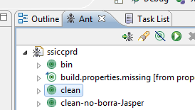

luego hacer click en la pestaña ANT en la tarea package_ear

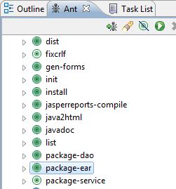

Prueba Previa

## Validando los script de Base de Datos

Para ello existe el ambiente de PdP SV ES a la cual tenemos acceso para realizar la validación de los script de Base de Datos y de esta forma revisar que los script se ejecuten correctamente

Para ello ingresar con usuario SSICC_SV_ES password PWDSSICC_SV_ES

Utilizar de preferencia el PL/SQL Developer de manera que para la ejecución de los script se realice de la siguiente forma:

Ingresar al Menu: Tools / Import tables…

Luego buscar el archivo sql a ejecutar y hacer click en botón Import

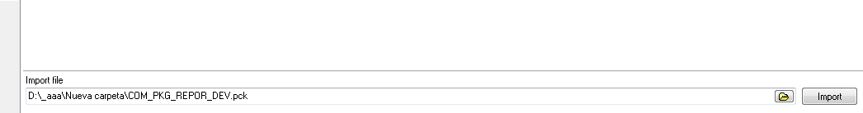

Se debe revisar que los script se ejecuten correctamente y asimismo que no se descompilen los paquetes de Base de Datos

## Validando EAR en forma local

Una vez creado el EAR y WAR respectivo en la carpeta:

D:\REPO_INDIGO\ssicc_productivo\dist\webapps

Se procederá a copiar el archivo WAR a la carpeta:

D:\CBAZALAR2\PROBAR_WAR

Borrar archivo ssiccperu.rar (en caso existiera) y renombrar el archivo WAR por extensión rar

Luego descomprimir el archivo, tal como se muestra en la figura

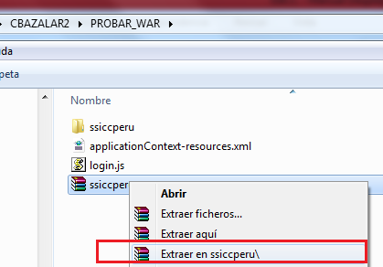

Les aparecerá la siguiente ventana de confirmación, hacer click en Si a todo

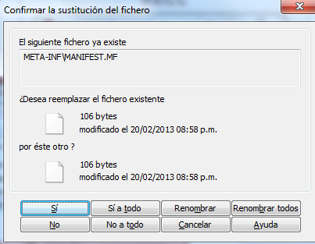

Una vez descomprimido el archivo en la carpeta ssiccperu, copiar el archivo

applicationContext-resources.xml



en: D:\CBAZALAR2\PROBAR_WAR\ssiccperu\WEB-INF

Asimismo copiar el archivo

login.js



en: D:\CBAZALAR2\PROBAR_WAR\ssiccperu\scripts

Luego copiar toda la carpeta

D:\CBAZALAR2\PROBAR_WAR\ssiccperu

en: C:\apache-tomcat-6.0.20\webapps

Levantar la instancia TOMCAT y verificar que deploye sin errores

Asimismo verificar que el COMBO de PAISES se muestre correctamente

Ejecutar:

http://localhost:8089/ssiccperu/login.jsp

También verificar que los webservices levanten correctamente

Ejecutar:

http://localhost:8089/ssiccperu/services

Generando Correos respectivos

## Consideraciones

* Las solicitudes de Pase a Productivo indicando el OK del RCR, deben ser enviados máximo por los Analistas Funcionales hasta el día Jueves Hora 5pm
* Se debe generar un pase Previo, para ello se debe enviar el Correo del Pase Previo para su ejecución en un ambiente PdP (lo determina el Área de Operaciones a que ambiente PdP se aplicará) a mas tardar el Viernes 11am

## Pase Previo Ambiente de PdP

Una vez generado el EAR y realizado las pruebas previas es necesario realizar las siguientes acciones:

* Entrar al Sistema de Requerimientos y generar un Nuevo RCR de acuerdo a lo mostrado en la figura a continuación

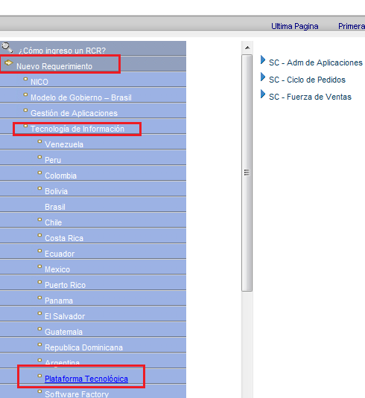

* Seleccionar lo mostrado a continuación:

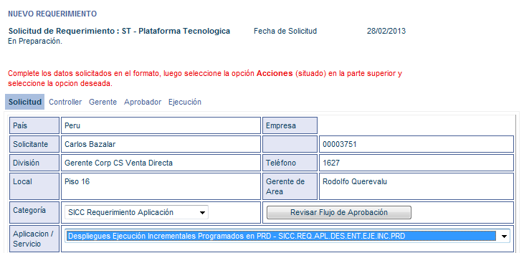

Luego colocar los datos respectivos en Concepto y Comentarios

De ahí Seleccionar Acciones / A Controller TI Local

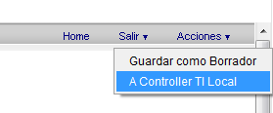

* Una vez generado el RCR llegará un correo a tu cuenta con los datos del RCR generado
* Enviar Correo de Pase Previo a un ambiente de PdP con el siguiente formato:

Para:

corp.Plataforma Tecnologica <corpplataformatecnologica@belcorp.biz>; Aydee Vega Camacho <avega@belcorp.biz>; Ricardo Antonio Rojas Arellano <RanRojas@belcorp.biz>; Soporte Aplicaciones Venezuela <SAVenezuela@belcorp.biz>; 'Operaciones PE' <opetecnologia@belcorp.biz>; Operador CO <corpcolombia@belcorp.biz>; Jose Zamudio Villanzona <jzamudio@belcorp.biz>; Miguel Vivas <mvivas@belcorp.biz>

CC:

Rodolfo Querevalu <rquerevalu@belcorp.biz>; Jose Martinez <jamartinez@belcorp.biz>; Jorge Yepez <jyepez@belcorp.biz>; Leopoldo Ortiz <lortiz@belcorp.biz>; Antonio Pinedo <apinedo@belcorp.biz>; Dany Rosas <drosas@belcorp.biz>; Jose Antonio Cairampoma Granados <jcairampoma@belcorp.biz>; Otto Paredes <oparedes@belcorp.biz>

Asunto:

Pase SSiCC <NRO DEL PASE> (Pase Previo PROD)

Cuerpo del Correo: (Ejemplo)

Buenas noches Sres:

Se solicita efectuar el pase de la aplicación **SSiCC** a **PDP (Coordinar con MVivas)** para lo cual se han dejado los archivos en la carpeta **20130208_1300:**

El cual actualiza lo siguiente:

* CHI-SiCC-2012-0051 modificación de reporte
* PER-SiCC-2012-1207 Cambio en Fletes en Hiperconsulta
* PER-SiCC-2012-0787Nueva Funcionalidad Control de FNE por Porcentaje
* PER-SiCC-2013-0079 NUEVO REPORTE FAD – SSICC
* PER-SiCC-2013-0107 Interface Incobrables SOMOSBELCORP - Brecha CO
* RI - Nro. SiCC 20136787
* PER-SiCC-2013-0143 COLOMBIA: Proceso de Secuenciacion
* PER-SiCC-2013-0137 Interfaces PROL
* PER-SiCC-2013-0131 3er combo de Facturación
* RI - Nro. SiCC 20136783
* Sin RCR - Reporte Pago Ejecutivas
* PER-SiCC-2013-0023 Crear interfase SICC BW

**RCR Generado:**

Requerimiento:  PER-PTC-2013-0407

Categoria/Proceso:  SICC Requerimiento Aplicación

Aplicación/Sub-Proceso:  Despliegues Ejecución Incrementales Programados en PRD - SICC.REQ.APL.DES.ENT.EJE.INC.PRD

Tipo:  ST - Plataforma Tecnologica

Concepto  : Pase SSiCC 20130208_1300 (Pase Previo PROD)

Favor, presionar con el mouse sobre el link, para accesar directamente al

documento:

<http://PENOT01/Belcorp/RCRCORP.nsf/0/B9D4C04489E7ED9E05257B0C0006438E?OpenDocument&UrlRCR=cor>



## Confirmación Pase Previo Ambiente de PdP

Una vez ejecutado el pase en un ambiente de PdP llegará a tu cuenta de Correo un correo automatizado indicando que el pase ha sido ejecutado

Basado en dicho correo enviar a todos los Funcionales con copia a los Jefes de las Áreas Funcionales que se ha ejecutado el pase

Ejemplo:

Buenos días Sres:

Se realizó el pase Previo de Productivo en el ambiente de PE ES PdP, porfa validar

Saludos

|  |  |
| --- | --- |
| http://conexion.belcorp.biz/belcorp/images/gif/logotipo_belcorp_100x79.gif | **Carlos Bazalar** Analista Soluciones Venta Directa Gerencia de Soluciones Venta Directa Av. Canaval y Moreyra 480 Lima, Perú (51-1) 211-3300 Ext 1627 |

**De:** [Pase_Aplicacion_SSICC@belcorp.biz](mailto:Pase_Aplicacion_SSICC@belcorp.biz) [<mailto:Pase_Aplicacion_SSICC@belcorp.biz>]   
**Enviado el:** viernes, 08 de febrero de 2013 07:29 a.m.  
**Para:** Operador PE; Carlos Bazalar; Miguel Vivas; Jose Antonio Cairampoma Granados; [cbazalarlarosa@gmail.com](mailto:cbazalarlarosa@gmail.com); Rodolfo Querevalu; [rquerevalu@gmail.com](mailto:rquerevalu@gmail.com); [carlos_bazalar@hotmail.com](mailto:carlos_bazalar@hotmail.com); [GMDadmbelcorp@gmd.com.pe](mailto:GMDadmbelcorp@gmd.com.pe); [ehuamani@gmd.com.pe](mailto:ehuamani@gmd.com.pe)  
**Asunto:** LOG PASE SSICC 20130208_1300 - SSICC_PE_ES (PDP)

|  |
| --- |
| LOG PASE SSICC 20130208_1300 - SSICC_PE_ES (PDP) |

**NOTA: Por favor no responda a este mensaje, es generado automaticamente desde una cuenta no monitoreada.**

|  |  |
| --- | --- |
| **ERROR** | **SENTENCIA SQL** |
| SIN ERROR |  |

**NOTA: Por favor no responda a este mensaje, es generado automaticamente desde una cuenta no monitoreada.**



## Confirmación Pase Ambientes Productivos

Luego se debe enviar el pase de confirmación para su ejecución en todos los Ambientes Productivos y de PdP a realizarse el día Sábado Hora 4pm

En caso se hayan adicionado nuevos cambios se debe mencionar en el correo

Para ello seguir el siguiente formato:

Ejemplo:

Para:

corp.Plataforma Tecnologica <corpplataformatecnologica@belcorp.biz>; Aydee Vega Camacho <avega@belcorp.biz>; Ricardo Antonio Rojas Arellano <RanRojas@belcorp.biz>; Soporte Aplicaciones Venezuela <SAVenezuela@belcorp.biz>; 'Operaciones PE' <opetecnologia@belcorp.biz>; Operador CO <corpcolombia@belcorp.biz>; Jose Zamudio Villanzona <jzamudio@belcorp.biz>; Miguel Vivas <mvivas@belcorp.biz>

CC:

Rodolfo Querevalu <rquerevalu@belcorp.biz>; Jose Martinez <jamartinez@belcorp.biz>; Jorge Yepez <jyepez@belcorp.biz>; Leopoldo Ortiz <lortiz@belcorp.biz>; Antonio Pinedo <apinedo@belcorp.biz>; Dany Rosas <drosas@belcorp.biz>; Jose Antonio Cairampoma Granados <jcairampoma@belcorp.biz>; Otto Paredes <oparedes@belcorp.biz>

Asunto:

Pase SSiCC 20130208_1300 (Confirmacion Pase PROD - Volver a copiar archivos del FTP )

Cuerpo del Correo:

Buenas tardes Sres:

Para indicar que se solicita realizar el pase en todos los ambientes de PdP y Productivo el día de mañana Sábado 09/02 Hora 4m. Para ello se solicita volver a copiar los archivos del FTP de Despliegue debido que se han realizado los siguientes cambios:

* Proyecto Fututo- SOA
* Cambios Calculo Comisiones
* Sin RCR - Módulo de Cuenta Corriente
* Sin RCR – Creación Tablas Incobrables

Saludos

|  |  |
| --- | --- |
| http://conexion.belcorp.biz/belcorp/images/gif/logotipo_belcorp_100x79.gif | **Carlos Bazalar** Analista Soluciones Venta Directa Gerencia de Soluciones Venta Directa Av. Canaval y Moreyra 480 Lima, Perú (51-1) 211-3300 Ext 1627 |

**De:** Carlos Bazalar   
**Enviado el:** jueves, 07 de febrero de 2013 08:09 p.m.  
**Para:** corp.Plataforma Tecnologica; Aydee Vega Camacho; Ricardo Antonio Rojas Arellano; Soporte Aplicaciones Venezuela; 'Operaciones PE'; Operador CO; Jose Zamudio Villanzona; Miguel Vivas  
**CC:** Rodolfo Querevalu; Jose Martinez; Jorge Yepez; Leopoldo Ortiz; Antonio Pinedo; Dany Rosas; Jose Antonio Cairampoma Granados; Otto Paredes  
**Asunto:** Pase SSiCC 20130208_1300 (Pase Previo PROD)

Buenas noches Sres:

Se solicita efectuar el pase de la aplicación **SSiCC** a **PDP (Coordinar con MVivas)** para lo cual se han dejado los archivos en la carpeta **20130208_1300:**

El cual actualiza lo siguiente:

* CHI-SiCC-2012-0051 modificación de reporte
* PER-SiCC-2012-1207 Cambio en Fletes en Hiperconsulta
* PER-SiCC-2012-0787Nueva Funcionalidad Control de FNE por Porcentaje
* PER-SiCC-2013-0079 NUEVO REPORTE FAD – SSICC
* PER-SiCC-2013-0107 Interface Incobrables SOMOSBELCORP - Brecha CO
* RI - Nro. SiCC 20136787
* PER-SiCC-2013-0143 COLOMBIA: Proceso de Secuenciacion
* PER-SiCC-2013-0137 Interfaces PROL
* PER-SiCC-2013-0131 3er combo de Facturación
* RI - Nro. SiCC 20136783
* Sin RCR - Reporte Pago Ejecutivas
* PER-SiCC-2013-0023 Crear interfase SICC BW

**RCR Generado:**

Requerimiento:  PER-PTC-2013-0407

Categoria/Proceso:  SICC Requerimiento Aplicación

Aplicación/Sub-Proceso:  Despliegues Ejecución Incrementales Programados en PRD - SICC.REQ.APL.DES.ENT.EJE.INC.PRD

Tipo:  ST - Plataforma Tecnologica

Concepto  : Pase SSiCC 20130208_1300 (Pase Previo PROD)

Favor, presionar con el mouse sobre el link, para accesar directamente al

documento:

<http://PENOT01/Belcorp/RCRCORP.nsf/0/B9D4C04489E7ED9E05257B0C0006438E?OpenDocument&UrlRCR=cor>

